

高层次人才 ，在经济社会发展中担当着重要的角色。他们推动科技进步、促进经济繁荣、 引领社会
发展 ， 为祖国的昌盛和人民的福祉做出了巨大的贡献。 随着全球化的深入发展 ，各国都在通过提供良好的工
作环境、丰厚的薪酬待遇、优质的教育和医疗资源等综合服务 ， 吸引高层次人才投身国家建设。

身处信息技术持续飞速发展并被广泛应用的新时代 ，知识更新速度加快 ，人才知识也在加速老化 ， 高层
次人才面临前所未有的机遇 ， 同时也面临巨大的挑战。鉴于此 ，我们借助北京大学、 喀山联邦大学及元培商 学院的教育资源优势 ，启动“高层次人才领军计划” 。 旨在培养既有较高的理论水平 ，又有较强的实践能
力； 既熟悉本学科的专业知识 ，又精通多学科的边缘知识的新型高层次人才。

高层次人才领军计划 ，是中俄世界名校联合培养的高层次人才国际化发展的研修项目 ，是由北大·线 下课堂、喀大·线上课堂、 元培·访学课堂构成的三位一体高层次人才成长计划 ， 以线上与线下融合、 国内
与国际融合、理论与实践融合的新型人才培养模式 ，重点提升学员的创新意识、创新能力、合作能力、敬业
精神以及全球视野 ，为我国经济社会发展培养一批素质高、能力强、贡献大、影响广的新型人才。




02

01

一 、 项目特色

多层社交
既能与国内名师学习交流 ，又能与国际名师切磋琢磨； 既 能与课堂专家学者交流探讨 ，又能与名企高层精英互动沟 通； 既能与同学们促膝长谈 ，又能与几万名历往期博雅领
多校培养
囊括北大·线下课堂、喀大·线上课堂、元培·访学课堂 ， 让学员在不同的优秀培养主体中重温经典 ，汲取新知 ， 体悟精神 ，收获启迪；修完全部课程 ，经考核后 ，分别
获取由三大院校颁发的进修证书 ，可供组织人事参阅。
03
军计划校友倾心交谈 ，拓展受用终身的资源人脉。


多种融合

采取“线上与线下融合、 国内与国际融合、课堂与访学融合”的培养模式 ， 让学员通过线下课堂 ，感受名校、名企及名师的风采；通过线上课堂 ，聆听
全球尖端专家的讲座；通过“请进来”和“走出去” ，拓展国际视野。



二、 招生对象

企业、 院校、社团、科研院所等机构产学研领军人物 ，或处
学 员
于专业前沿并且在国内外相关领域具有较高影响的人员。

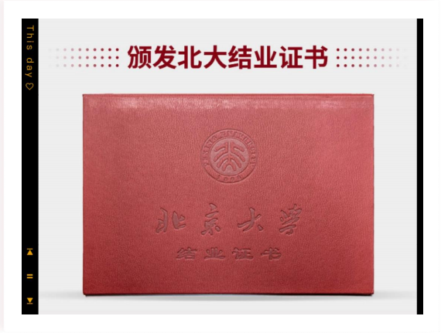
三、 课程、 师资及教务安排

1 .北京大学数字化时代高层次人才创新能力提升研修班

北京大学创办于1898年 ， 初名京师大学堂，
是中国第一所国立综合性大学 ， 也是当时中国最
高教育行政机关 。 新中国成立后 ， 成为一所以文
理基础教学和研究为主的综合性大学 ， 为国家培
养了大批人才 。 据不完全统计 ， 北京大学的校友
和教师有400多位我国两院院士 ， 中国人文社科界
有影响的人士相当多也出自北大。


岳庆平： 中共中央统战部机关党委常委、原北京大学历史系教授、博士生导师
熊校良：北京大学计算机学院党委书记
马思伟：北京大学博雅特聘教授、北京大学计算机学院党委副书记
翟 崑：北京大学国际关系学院教授、博士生导师 ，北京大学区域与国别研究院副院长
周 程：北京大学哲学系教授、博士生导师
张元鹏：北京大学经济学院教授、博士生导师

部分师资（根据实需略有调整）



培训内容（根据实需略有调整）
2024年“两会”精神与新政解读
培训周期 ：3天 ，一共18课时
教学方式：线下学习
学习地址：北京大学燕园校区
学籍管理：完成课程学习后 ，经考核合格 ，将颁发《北 京大学数字化时代高层次人才创新能力提升研修班》结
业证书 ，可登录北京大学官网查询。
“计算+”多学科推动的人工智能发展与应用
新一代信息技术与创新创业
政治与经济全球化研究
数字化时代下的创新管理
知识产权保护与科技成果转化
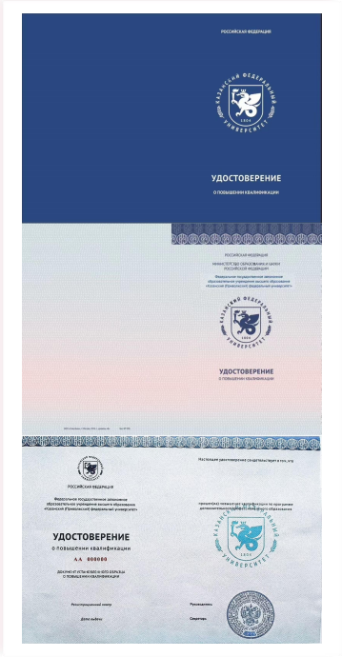

2 .喀山联邦大学高层次人才研究班


喀山联邦大学 ， 成立于1804年 ， 是俄罗斯最古老 、 最好的高
等学府之一 ， 是俄罗斯继圣彼得堡国立大学和莫斯科大学之后成立
的第三所大学； 是一座神话般的大学 ， 曾经教育了两个名人: 帝俄文
学泰斗列夫 · 托尔斯泰 ， 苏维埃的缔造者弗拉基米尔 · 列宁 。 总占地约
3675亩 ， 拥有10000+教职员 ， 共开设334门本科课程 、 20门专家
课程 、 259门硕士课程 、 95门副博士课程 ， 在校生50500学生 ， 具
有位于63个国家369个伙伴大学和机构。


Kashapov N.F. 技术科学博士 ，教授 ，荣誉发明家 ，喀山联邦大学工程学院院长。
S ittikova R.I. 法学博士 ，喀山联邦大学商业和能源法系教授。
K hismetov N.Z. 技术科学博士 ，教授 ，俄罗斯联邦荣誉机械制造师 ，喀山农机服务公司董事会主席。
Shamsutdinov E.V. 技术科学博士 ，喀山联邦大学工程学院副院长 ，副教授。
Ziganshin B.G. 技术科学博士 ，俄罗斯科学院教授 ，俄罗斯农工业联合体荣誉工作者 ，鞑靼斯坦共和国荣誉科学家 ，喀山国立农业大学副校长。
Karataeva E.S. 博士 ，喀山联邦大学工程学院副院长、生物医学工程与创新管理系副教授。
Mustafin A.N. 经济学博士 ，喀山联邦大学工程学院副院长 ，经济理论与计量经济学系副教授
Sunagatov N.M. 院士 ，俄罗斯和欧亚专利律师， 国际工程师协会主席。
部分师资（根据实需略有调整）
培训课程（根据实需略有调整）

未来产业结构与布局
前沿科技与产业变革
创建分析中心及数字化发展发明的趋势
教务管理
培训周期：2个月 ，一共24课时
教学方式：线上学习 ，配备翻译
学籍管理：修完全部课程 ，颁发《喀山联邦大学高层次 人才研究班》资格证书 ，俄罗斯教育部及学校官网备查；
权威性强 ，含金量高 ，全球通用。
创新驱动发展战略
技术创新与管理创新
信息技术发展及应用
知识产权管理战略（学术能力）
生物技术产业的发展与创新
经济主体智力活动成果科学技术鉴定
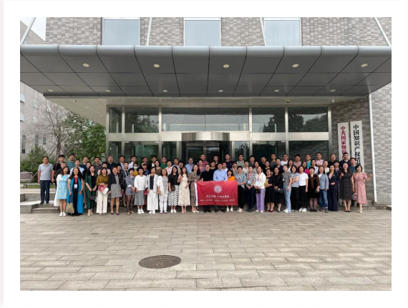

3 . 元培商学计划

元培商学院 ， 植根于北大民经院 ， 是一所致力
于培养具有国际视野 、 创新能力 、 创业精神 、 社会
责任的高级管理人才和领导者的殿堂 。 先后携手北
大深研院 、 清华继教院 、 人大培训学院 、 国科大培
训中心 、 华科大继教院及西安交大人文学院 ， 举办
了数十成百期高研班 ， 培养了成千上万的高级管理
人才和领导者。



主题与主讲

“ 请进来 ”课堂（根 据 实 需 略 有 调 整 ）


企业投资活动及相关事项
Ziganshin B.G. 技术科学博士， 俄罗斯科学院教授 ，俄罗斯农工 业联合体荣誉工作者 ，鞑靼斯坦 共和国荣誉科学家 ，喀山国立农
业大学副校长。



企业对外贸易活动及相关事项

Sunagatov N.M. 院士 ，俄罗
斯“ 国际工程师”协会主席、技
术科学博士、教授、鞑靼斯坦共
和国荣誉发明家。






“ 标杆访学 ”课堂（根 据 实 需 略 有 调 整 ）

✔ 参访京东亚一
参观考察: 京东物流亚洲一号智能产业园
座谈交流 ：京东互联网商业模式
✔ 参访科大讯飞
参观考察 ：北京科大讯飞企业文化展厅，
考察与交流
座谈交流 ：科大讯飞AI智能与文化
✔ 参访金风科技
参观考察：金风科技智能能源馆及电控制造
座谈交流 ：技术与双碳融合及能源革命新趋势
✔ 参访联想集团
参观考察 ：联想可靠性实验室及品牌体验中心
座谈交流 ：联想的企业文化与管理创新



“ 走出去 ”课堂（根 据 实 需 略 有 调 整 ）

根据班委及学员代表民主决议 ，采取自愿自费方 式 ，走出国门 ，前赴俄罗斯A级历史文化名城 · 喀 山 ，亲临喀山联邦大学、 喀山国立技术大学以及 喀山知名企业 ，在世界名校聆听尖端专家的知识 讲座 ，在国际名企实地考察及合作交流 ，拓展国
际视野 ，促进国际化发展及商务合作。



教务管理

国内地址： 中国 ·北京
国际地址：俄罗斯 · 喀山
国内周期： 2-4天 ，含线下课堂及实地考察
国际周期： 7天（暂定）
学籍管理：颁发北大博雅研究性学习证书

高层次人才领军计划
报名申请表

填表说明 | 1. 本表1.2.3.4项内容均需学员本人填写；  2. 本表作为学籍档案唯一凭证，所填信息必须真实可靠；  3. 本表使用计算机填写后打印提交有效；  注：本表中填写的英文姓名应与申请人本人所持之护照一致，如无护照则按照汉语拼音填写。

1.基本信息Personal Information
2寸蓝底彩照 |  | 姓 名Name
 |  | 出生日期Birth |  |  | 性别 Sex
 |  | 国籍 Nationality |  |  | 籍贯  Native Place;
 |  | 民族  Nation |  |  | 政治面貌  Political Status
证件号码 ID No. |  |  |  |  | 证件类型 ID Type
工作单位Work Units |  |  |  |  | 职务 Position
毕业院校 University |  |  |  |  | 学历 Education
固定电话 Tel |  |  |  |  | 手机 Mobile
电子邮箱 E_mail |  |  |  |  | 微信 Mobile
联系地址Contact Address
填写紧急情况联系人系防止失联导致对您的后续服务中断；
紧急情况联系人  Emergency contact |  |  |  | 关系Relationship
手机 Mobile |  |  |  | 微信 WeChat

2. 教育经历Education Experience
起 From | 止 To | 学校名称 Institution | 学历Degree | 专业 Main Field(s)

3. 培训经历Trained Experience
起 From | 止 To | 学校名称 Institution | 专业 Main Field(s)

4.工作经历Work Experience
No.1：
起 From | 止 To | 职务Position | 工作单位Work Units
主要工作职责 Main Duties

No.2：
起 From | 止 To | 职务Position | 工作单位Work Units
主要工作职责 Main Duties

No.3：
起 From | 止 To | 职务Position | 工作单位Work Units
主要工作职责 Main Duties

